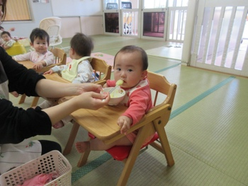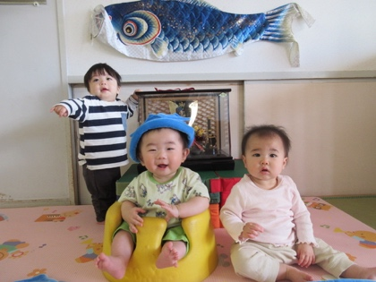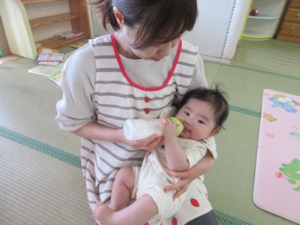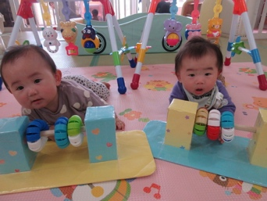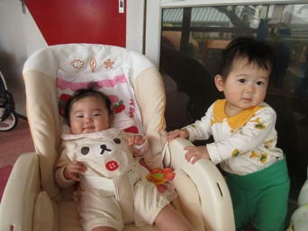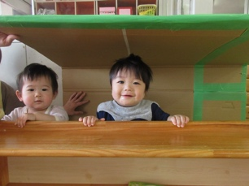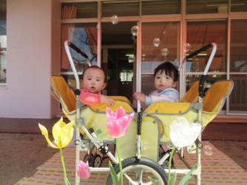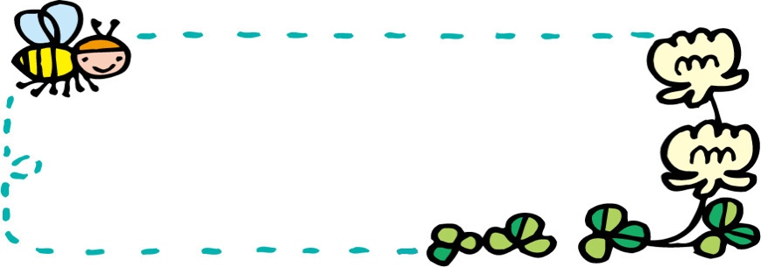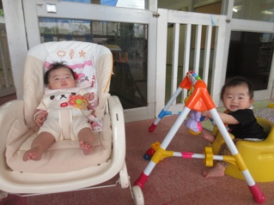

月齢の小さな子は、入園した時よりもミルクの量が増えてきました。離乳食を食べている子は小さなお口を大きくあけて食べたり、早く食べたいとお皿に手を伸ばしたりしています。保育園の食事にも少しずつ慣れてきて、完食することも多くなりました。

クラスだより

令和６年度　前川乳児保育園　５月　ゆきぐみ

＊　気温の変化に応じて衣服の調節をしたいと思います。ロッカーの衣服を確認しながら補充をお願いします。

＊　爪は顔など傷つけやすいので角が丸くなるように、こまめに切ってください。

目が合うと微笑んだり、あやすと声を出したりとかわいい笑顔をたくさん見せてくれています。お友だちにも興味が出てきて、じっと顔を見たり、手を伸ばして触れようとしたりする姿も見られます。

すがすがしい風が吹き、さわやかな季節になりました。

新年度になって１か月、子どもたちは園生活にも少しずつ慣れてきて、かわいい笑顔を見せてくれています。天気の良い日には戸外に出て、外気浴をすることを楽しんでいます。暖かな春の陽気やさわやかな風がとっても気持ちよさそうです。

朝夕の気温差が大きいので体調の変化に気をつけながらゆっくりと過ごし、子どもたちの成長に寄り添って行きたいと思います。

５か月〜１０か月までの子どもたち。

仰向け・腹這い・お座り・ハイハイ・つかまり立ちに伝い歩きなど月齢によって姿は様々です。

指導計画

月主題　大丈夫

ねらい　・安心できる大人のそばでありのままでいられる

　　　　・春の自然に親しみ散歩や外気浴を楽しむ

内　容　・一人ひとりの生活リズムを大切にしてもらいながら、安心して過ごす。

　　　　・保育者と触れ合うことで愛着関係を深め、機嫌よく過ごす。

　・一人ひとりの発達に合った活動や、色々な姿勢で遊ぶことを楽しむ。

　　　　・戸外に出て心地良さを感じながら、身近な自然に触れることを楽しむ。

　　　　・保育者の話しかけに笑顔や喃語で応える。

８日　形態測定

２３日　避難訓練（火事）

２４日　体重測定

２５日　保育参観・保護者会総会

今月のうた

♪こいのぼり

♪さくらんぼ

♪ことりのうた

♪いつもやさしく（幼児讃美歌）